АККРЕДИТОВАННОЕ ОБРАЗОВАТЕЛЬНОЕ ЧАСТНОЕ УЧРЕЖДЕНИЕ ВЫСШЕГО ОБРАЗОВАНИЯ «МОСКОВСКИЙ ФИНАНСОВО-ЮРИДИЧЕСКИЙ УНИВЕРСИТЕТ МФЮА»

ФЕДЕРАЛЬНОЕ ГОСУДАРСТВЕННОЕ КАЗЕННОЕ ОБРАЗОВАТЕЛЬНОЕ УЧРЕЖДЕНИЕ ВЫСШЕГО ОБРАЗОВАНИЯ
«УНИВЕРСИТЕТ ПРОКУРАТУРЫ
РОССИЙСКОЙ ФЕДЕРАЦИИ»

МЕЖРЕГИОНАЛЬНАЯ ПРОСВЕТИТЕЛЬСКАЯ ОБЩЕСТВЕННАЯ ОРГАНИЗАЦИЯ «ОБЪЕДИНЕНИЕ ПРАВОСЛАВНЫХ УЧЕНЫХ»
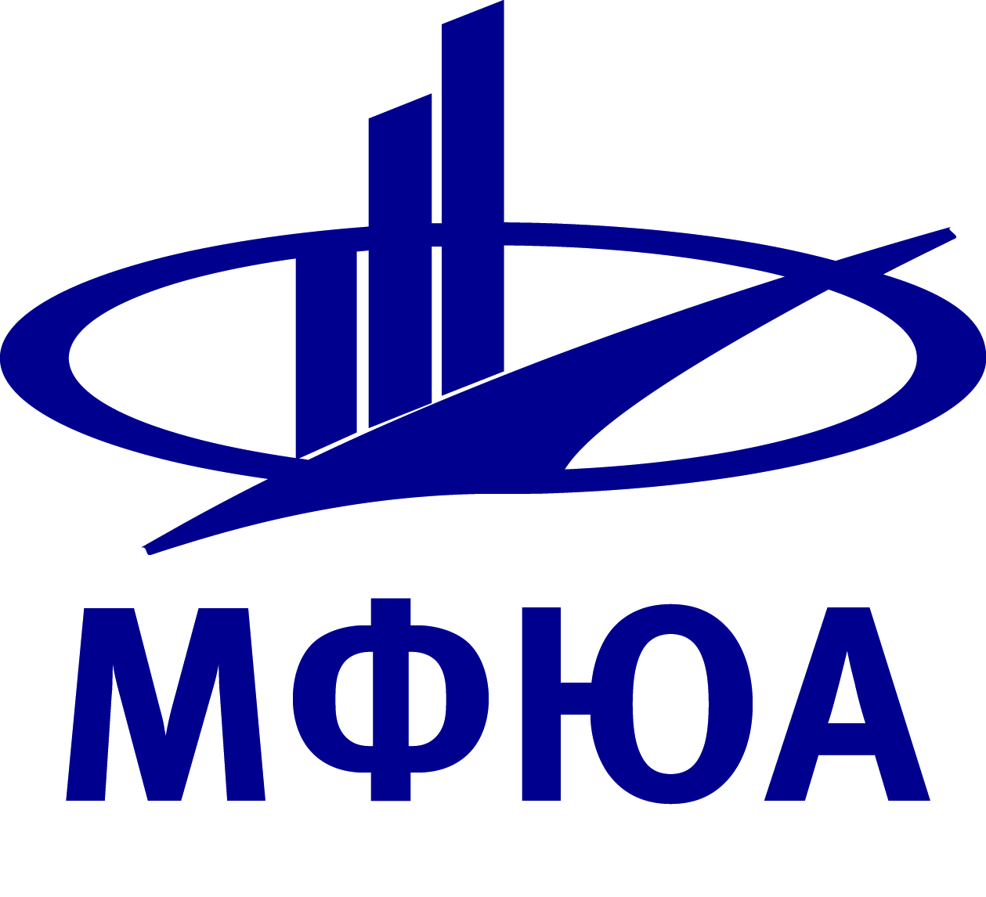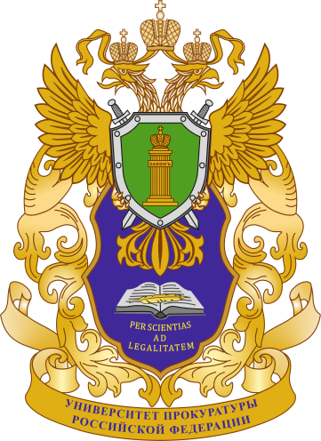
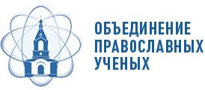
XXVII Международные Рождественские образовательные чтения

НАУЧНО-ПРАКТИЧЕСКАЯ КОНФЕРЕНЦИЯ

ПРАВОВОЕ И ДУХОВНОЕ ОБРАЗОВАНИЕ
В СИСТЕМЕ ВОСПИТАНИЯ МОЛОДЕЖИ

ПРОГРАММА

Москва
24 января 2019 г.
МЕСТО ПРОВЕДЕНИЯ: Москва, ул. Введенского, д. 1а
здание Московского финансово-юридического университета МФЮА

09:15–11:00
РЕГИСТРАЦИЯ УЧАСТНИКОВ
Место проведения: 1 этаж, холл

09:15–16:00
ВЫСТАВКА ЛИТЕРАТУРЫ ПО ДУХОВНО-НРАВСТВЕННОЙ КУЛЬТУРЕ
Место проведения: 1 этаж, холл

09:30–10:30
ЛИТУРГИЯ В ЦЕРКВИ «ВВЕДЕНИЯ ВО ХРАМ ПРЕСВЯТОЙ БОГОРОДИЦЫ», 1 этаж

11:00–13:00
ОТКРЫТИЕ НАУЧНО-ПРАКТИЧЕСКОЙ КОНФЕРЕНЦИИ. ПЛЕНАРНОЕ ЗАСЕДАНИЕ: I СЕССИЯ
Место проведения: 8 этаж, ауд. 8.2

13:00–14:00
ПЕРЕРЫВ ДЛЯ ФОТОГРАФИРОВАНИЯ. КОФЕ-БРЕЙК, ОБЕД
8 этаж, ауд. 8.2, 8.13, 8.15

ВЫСТАВКА ХУДОЖЕСТВЕННОГО МУЗЕЯ «ДВОРЯНСКОЕ СОБРАНИЕ»
Место проведения: 8 этаж, ауд. 8.10

14:00–15:30
ПЛЕНАРНОЕ ЗАСЕДАНИЕ:II СЕССИЯ
Место проведения: 8 этаж, ауд. 8.2

15:30–16:00
ПРАЗДНИЧНЫЙ КОНЦЕРТ
Место проведения: 8 этаж, ауд. 8.2
ОТКРЫТИЕ НАУЧНО-ПРАКТИЧЕСКОЙ КОНФЕРЕНЦИИ.
ПЛЕНАРНОЕ ЗАСЕДАНИЕ: I СЕССИЯ

Место и время проведения: 8 этаж, ауд. 8.2; 11:00–13:00

Регламент выступления: до 15 минут

Модератор:

Капинус Оксана Сергеевна – ректор Университета прокуратуры Российской Федерации, государственный советник юстиции 2 класса, доктор юридических наук, профессор, профессор РАН, Почетный работник прокуратуры Российской Федерации

Вступительное слово:

Забелин Алексей Григорьевич – ректор Московского финансово-юридического университета МФЮА, доктор экономических наук, профессор

Митрополит Волоколамский Иларион – председатель Отдела внешних церковных связей Московского Патриархата, ректор Общецерковной аспирантуры и докторантуры им. святых равноапостольных Кирилла и Мефодия, Председатель Синодальной библейско-богословской комиссии, викарий Святейшего Патриарха Московского и всея Руси

Епископ Домодедовский Иоанн – архиерей Русской православной церкви, викарий Святейшего Патриарха Московского и всея Руси

Доклады:

Капинус Оксана Сергеевна – ректор Университета прокуратуры Российской Федерации, государственный советник юстиции 2 класса, доктор юридических наук, профессор, профессор РАН, Почетный работник прокуратуры Российской Федерации

Тема выступления: «Значение нравственных ценностей в системе подготовки кадров для органов прокуратуры»

Глазьев Сергей Юрьевич – советник Президента Российской Федерации, доктор экономических наук, профессор, академик Российской академии наук
Тема выступления: «Современные требования к регулированию экономики в условиях смены мирохозяйственных укладов»

Есауленко Игорь Эдуардович – ректор Воронежского государственного медицинского университета им. Н.Н. Бурденко, доктор медицинских наук, профессор, академик РАЕН
Тема выступления: «Практики внедрения в образовательный процесс высшей школы традиционных православных ценностей»

Заридзе Геннадий Владимирович – Председатель Межрегиональной просветительской общественной организации «Объединение православных ученых», протоиерей, настоятель храма в честь Покрова Пресвятой Богородицы
Тема выступления: «Духовно-нравственная культура и вызовы современного общества»

Рощин Дмитрий Михайлович – протоиерей, руководитель Управления по работе с общественными организациями Синодального отдела по взаимоотношениям Церкви с обществом и СМИ

Тема выступления: «Право и правда»

Кречетов Валериан Михайлович – настоятель храма Покрова Пресвятой Богородицы в Акулово, протоиерей
Тема выступления: «Основы нравственного воспитания в российском законодательстве»

Вайц Алексей Евгеньевич – председатель Комиссии по миграционной политике, межнациональным и межконфессиональным отношениям Общественной Палаты Московской области, член Комиссии по патриотическому воспитанию детей и молодежи Совета по межнациональным отношениям при Президенте Российской Федерации
Тема выступления: «Духовно-нравственное целеполагание в деле воспитания личности»

Иеромонах Онисим Бамблевский
Представление проекта по взаимодействию высшей школы и воскресных школ Москвы на базе МФЮА, поддержанного Его Святейшеством Святейшим Патриархом Московским и всея Руси Кириллом
ПЛЕНАРНОЕ ЗАСЕДАНИЕ: II СЕССИЯ

Место и время проведения: ауд. 8.2; 14:00–15:30

Регламент выступления: до 10 минут

Модераторы:

Заридзе Геннадий Владимирович – Председатель Межрегиональной просветительской общественной организации «Объединение православных ученых», протоиерей, настоятель храма в честь Покрова Пресвятой Богородицы
Капинус Оксана Сергеевна – ректор Университета прокуратуры Российской Федерации, государственный советник юстиции 2 класса, доктор юридических наук, профессор, профессор РАН, Почетный работник прокуратуры Российской Федерации

Доклады:

Миронович Антоний Васильевич – заведующий кафедрой Восточной и Центральной Европы историко-социологического факультета Белостокского университета (г. Белосток, Польша), доктор исторических наук, профессор
Тема выступления: «Признание Московским Патриархатом автокефалии Православной Церкви в Польше в 1948 г.»

Меньшиков Владимир Михайлович – заведующий кафедрой теологии и религиоведения Курского государственного университета, доктор педагогических наук, профессор

Тема выступления: «Проблемы развития теологического образования в современном российском вузе»

Агутин Александр Васильевич – профессор кафедры международного сотрудничества в сфере прокурорской деятельности Университета прокуратуры Российской Федерации, доктор юридических наук, профессор
Тема выступления: «Толерантность как форма духовной экспансии российской общности: проблемы нелинейного управления социальными процессами по противодействию религиозному экстремизму»

Косинова Ирина Ивановна – заведующая кафедрой экологической геологии Воронежского государственного университета, доктор геолого-минералогических наук, профессор
Тема выступления «Правовые и методические проблемы формирования духовно-нравственной культуры в высшей школе»

Каменева Наталия Александровна – доцент кафедры иностранных языков Московского финансово-юридического университета МФЮА, кандидат экономических наук
Тема выступления: «Формирование духовно-нравственных принципов личности в процессе изучения иностранных языков»

Павлинов Андрей Владимирович – профессор кафедры уголовно-правовых дисциплин Университета прокуратуры Российской Федерации, доктор юридических наук, профессор
Тема выступления: «Антикоррупционное воспитание как основное средство профилактики коррупции»

Сулимов Станислав Игоревич – доцент кафедры истории философии и культуры Воронежского государственного университета, кандидат философских наук, доцент
Тема выступления: «Религиозные и светские аспекты образования: проблема соотношения»
УЧАСТНИКИ КОНФЕРЕНЦИИ:

Абраменко Анатолий Александрович – аспирант Университета прокуратуры Российской Федерации
Антоненко Наталья Викторовна – профессор кафедры общегуманитарных и социальных дисциплин Института современного искусства, доктор исторических наук, доцент
Ануфриенко Александр Анатольевич – доцент кафедры истории и правоведения Евпаторийского института социальных наук (филиала) Крымского федерального университета им. В.И. Вернадского, кандидат юридических наук, доцент
Атякшин Дмитрий Андреевич – директор Научно-исследовательского института экспериментальной биологии и медицины Воронежского государственного медицинского университета им. Н.Н. Бурденко, доктор медицинских наук, доцент
Бабук Александр Вадимович – старший преподаватель кафедры английского языка экономических специальностей Белорусского государственного университета, кандидат филологических наук
Байтемиров Керим Баширович – аспирант Университета прокуратуры Российской Федерации
Боброва Ольга Викторовна – старший научный сотрудник Научно-исследовательского института Университета прокуратуры Российской Федерации, кандидат юридических наук
Бородина Ольга Александровна – аспирант Университета прокуратуры Российской Федерации
Бурлакова Елизавета Сергеевна – учитель МБОУ Одинцовская СОШ № 17 с углубленным изучением отдельных предметов
Бурлакова Ирина Ивановна – заместитель директора Института «Иностранные языки, современные коммуникации и управление» ФГБОУ ВО МГППУ, доктор педагогических наук, профессор
Васькина Ирина Аркадьевна – научный сотрудник Научно-исследовательского института Университета прокуратуры Российской Федерации
Вилинский Глеб Олегович – аспирант Университета прокуратуры Российской Федерации
Винокуров Александр Юрьевич – главный научный сотрудник отдела научного обеспечения организации прокурорской деятельности Научно-исследовательского института Университета прокуратуры Российской Федерации, доктор юридических наук, профессор
Востроилова Елена Владимировна – доцент кафедры общей и социальной педагогики Воронежского государственного педагогического университета, кандидат педагогических наук, доцент
Голдин Петр Федорович – преподаватель Московского гуманитарно-экономического университета
Гончарова Юлия Вадимовна – студент Воронежского государственного университета
Горохова Виолетта Венидиктовна – доцент кафедры философии Московского университета МВД России им. В.Я. Кикотя, кандидат исторических наук
Гусарова Светлана Витальевна – доцент кафедры гуманитарных дисциплин Московского финансово-юридического университета МФЮА, кандидат педагогических наук, доцент
Зверева Галина Александровна – доцент кафедры культурологии Института социально-гуманитарного образования Московского педагогического государственного университета, кандидат педагогических наук, доцент
Кирмач Галина Анатольевна – доцент кафедры педагогики Луганского национального университета имени Тараса Шевченко, директор духовно-просветительского центра святого преподобного Нестора Летописца
Кирсанов Анатолий Иванович – директор Института «Иностранные языки, современные коммуникации и управление» ФГБОУ ВО МГППУ, доктор политических наук
Комогорцева Ксения Анатольевна – ведущий научный сотрудник Научно-исследовательского института Университета прокуратуры Российской Федерации, председатель Совета молодых ученых Университета прокуратуры Российской Федерации, кандидат юридических наук
Кондрашихин Андрей Борисович – профессор кафедры экономики и менеджмента Института экономики и права (филиала) образовательного учреждения профсоюзов высшего образования «Академия труда и социальных отношений» в г. Севастополе, доктор экономических наук, кандидат технических наук, профессор
Кочева Дарина Викторовна – аспирант Университета прокуратуры Российской Федерации
Курганова Елена Николаевна – специалист ПАО «Лукойл», кандидат экономических наук
Лавроненко Роман Аркадьевич – аспирант Университета прокуратуры Российской Федерации

Лапунова Юлия Андреевна – доцент кафедры организации оперативно-разыскной деятельности Академия управления МВД России, кандидат юридических наук

Ларских Марина Владимировна – заведующий патопсихологической лабораторией КУЗВО «Воронежский областной клинический психоневрологический диспансер», ассистент кафедры Воронежского государственного медицинского университета им. Н.Н. Бурденко, доктор психологических наук

Ларских Сергей Витальевич – заместитель главного врача КУЗВО «Воронежский областной клинический психоневрологический диспансер», кандидат медицинских наук
Мазуренко Андрей Петрович – профессор кафедры государственно-правовых дисциплин Северо-Кавказского института Московского гуманитарно-экономического университета, доктор юридических наук, доцент
Мелехин Александр Владимирович – профессор кафедры государственного строительства и права Университета прокуратуры Российской Федерации, доктор юридических наук, профессор
Меркурьев Виктор Викторович – заведующий отделом научного обеспечения прокурорского надзора и укрепления законности в сфере федеральной безопасности, межнациональных отношений и противодействия экстремизму Научно-исследовательского института Университета прокуратуры Российской Федерации, доктор юридических наук, профессор
Новиков Василий Дмитриевич – магистрант Московского финансово-юридического университета МФЮА
Пашкевич Анжелика Алексеевна – старший преподаватель кафедры атомных электрических станций Международного института компьютерных технологий
Покровкова Оксана Валентиновна – индивидуальный предприниматель в области образовательной деятельности
Пономарева Галина Анатольевна – начальник Департамента управления персоналом АО «Федеральная грузовая компания», кандидат юридических наук
Решетова Наталия Юрьевна – старший научный сотрудник Научно-исследовательского института Университета прокуратуры Российской Федерации
Сапогов Владимир Митрофанович – доцент кафедры истории и теории государства и права Псковского государственного университета, кандидат юридических наук, доцент
Сафронова Елена Викторовна – профессор кафедры международного права и государствоведения Белгородского государственного национального исследовательского университета, доктор юридических наук, профессор
Соколов Денис Александрович – ведущий научный сотрудник Научно-исследовательского института Университета прокуратуры Российской Федерации, кандидат юридических наук
Степанова Анна Евгеньевна – студент Елецкого государственного университета им. И.А. Бунина
Субанова Наталья Викторовна – ученый секретарь Университета прокуратуры Российской Федерации, доктор юридических наук
Таранова Ангелина Владиславовна – студент Воронежского государственного педагогического университета
Титов Александр Юрьевич – профессор кафедры режиссуры и мастерства актера Орловского государственного института культуры, кандидат педагогических наук, доцент
Шахов Сергей Васильевич – профессор кафедры машин и аппаратов пищевых производств Воронежского госуниверситета инженерных технологий, доктор технических наук, профессор
Ширяева Наталья Николаевна – заведующий кафедрой иностранных языков Московского финансово-юридического университета МФЮА, кандидат педагогических наук, доцент
Щиголева Нина Васильевна – доцент кафедры общей и педагогической психологии Воронежского государственного педагогического университета, кандидат педагогических наук, доцент

Преподаватели, аспиранты и студенты Московского финансово-юридического университета МФЮА, Университета прокуратуры Российской Федерации.

